**6 Dopplereffekt**

**Orbit 2 1997**

Når man hører en ambulance komme med udrykning mod sig, kan man høre, at hornet skifter toneleje (det bliver dybere), idet ambulancen passerer forbi. Fænomenet skyldes den såkaldte dopplereffekt, opkaldt efter den østrigske fysi­ker Christian Doppler, der i 1842 kom med en forklaring på dette fænomen.



Et ambulancehorn, der er i hvile, udsender lydbølger med farten *v* givet ved: .

**

hvor λ er lydbølgens bølgelængde, og *f* er lydbølgens frekvens.

Bevæger ambulancen sig hen mod os med en konstant fart *u,* vil bølgelæng­den og frekvensen af lydbølgerne ændre sig, hvorimod bølgens fart *v* vil for­blive den samme. Lydens fart i luft afhænger af luftens temperatur og ikke af ambulancens bevægelse.

Vi får da, at

**

hvor λ1 og  *f*1 er henholdsvis den ændrede bølgelængde og den ændrede frekvens.

Det kan vises, at



når ambulancen bevæger sig hen mod os med den konstante fart *u* er *u*>*0.* Dette viser, at *,* hvor *f1* er frekvensen af den lydbølge, som vi modtager fra ambulan­cens horn, og *f* er frekvensen af den udsendte lydbølge.

Øvelse 1:

a) Vis at hvis den udsendte frekvens er 440 Hz og bølgegiverens fart er 20 m/s hen i mod os og vi regner med at lydens fart er 340 m/s så vil vi registrere en frekvens på 468 Hz

b) Beregn frekvensen hvis lydgiveren bevæger sig væk fra os

Frekvensskift, som vi oplever, når en ambulance med udrykning passerer forbi os kalder vi doppler-skiftet.

**Teoretisk udledelse af dopplereffekten**

En lydgiver, der er i hvile, udsender lydbølger med farten *v* givet ved:



$v_{lyd}=λ∙f$

hvor λ er lydbølgens bølgelængde, og *f* er dens frekvens.

Bevæger lydgiveren sig hen mod os med en konstant fart *u,* vil bølgelængden og frekvensen af lydbølgerne ændre sig, hvorimod bølgens fart *v* vil forblive den samme. Lydens fart i luft afhænger af luftens temperatur og ikke af lydgi­verens bevægelse. Vi får da, at

hvor λ1 og  *f*1 er henholdsvis den ændrede bølgelængde og den ændrede frekvens.

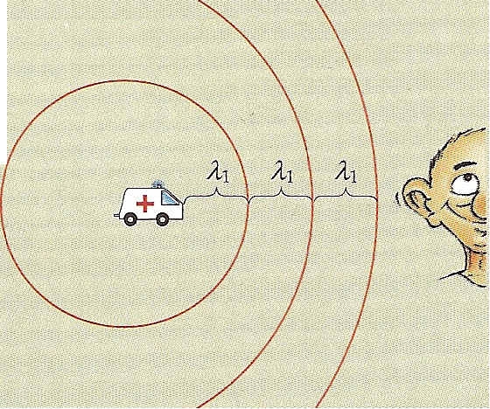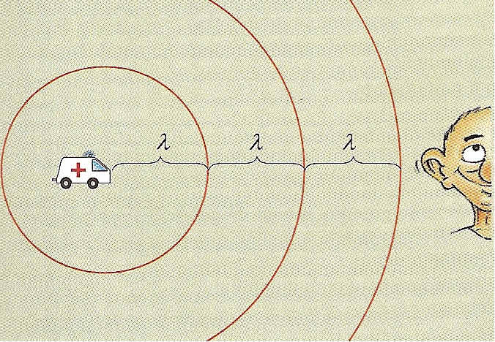Lydgiver bevæger sig mod os med farten *u* Lydgiver i hvile

Af de to ovenstående ligninger får vi, at

$λ_{1}∙f_{1}=λ∙f$

*Dvs*

$f_{1}=\frac{λ}{λ_{1}}∙f$

Når lydgiveren bevæger sig hen mod os med farten *u* vil den i et tidsinterval på en periode *T* bevæge sig stykket  . Bølgelængden λ1 af den lyd, som vi modtager, vil derfor være formindsket med denne størrelse i forhold til den bøl­gelængde Å af den lyd, som lydgiveren udsender. Vi får derfor, at

$λ_{1}=λ-u∙T$

Af (4) og (5) ses at frekvensen af *f*1 den lydbølge, som vi modtager fra lyd giveren, er givet ved:

$f_{1}=\frac{λ}{λ-u∙T}∙f$

Ved at forlænge med frekvensen *f* får vi, at

$f_{1}=\frac{λ∙f}{λ∙f-u∙T∙f }∙f$

Vi benytter nu, at for en bølge er der følgende sammenhæng mellem perioden *T* og frekvensen *f*

$T*f=1$

og vi får derfor at



$f_{1}=\frac{v_{lyd}}{v_{lyd}-u }∙f$

Hastigheden *u* skal regnes med fortegn. Når lydgiveren bevæger sig hen imod os er *u* positiv og når den bevæger sig væk fra os er den negativ.

Øvelser og opgaver

**Øv 17** En stemmegaffel med frekvensen 4000 Hz bevæger sig væk fra os med farten 10 m/s

1. Bestem frekvensen af den tone vi hører.

b) Bestem den relative bølgelængdeforøgelse.

c) Vis vha. ** at 

**Øv 18**

Et lyntog nærmer sig. Et togfløjt med frekvensen 435 Hz høres som 510 Hz af en person på perronen.

Bestem farten af toget, i det vi regner med at lydens fart er 340 m/s.

**Opgave 10**

Udrykningshornet i en politibil har frekvensen 1720 Hz. En politibil kommer kørende med 120 km/h.

1. Beregn dopplerskiftet (se side 1 i disse noter) idet politibilen først nærmer sig og derefter fjerner sig.

b) Beregn politibilens fart hvis dopplerskiftet er 200 Hz.

**Fra Fysikkens Verden 2 2. udg. 1998**

**Opgave 13.3**

I lyset fra Virgo-galaksehoben er brintlinien med bølgelængden 656,27 nm forskudt til 658,91 nm (rødforskudt). Hastigheden for Virgo-hoben er meget mindre end end lyshastigheden *c*.

Hvilken hastighed har Virgo-hoben i forhold til os.

**Opgave 13.4**

Planeten Jupiter har en radius på 71600 km. Den oplyses af Solen, hvis lys kastes tilbage på os.

En dag måltes, at i det lys, der kom fra den ene rand var brintlinien med bølgelængden 656,27 nm forskudt til 656,30 nm, medens lyset fra den anden rand var forskudt til 656,24 nm.

Hvordan kan disse måleresultater fortolkes?

**Opgave 13.5**

I et brintudladningsrør bevæger brintatomerne sig med hastigheder af størrelsesorden 1000 m/s. Lys fra brintatomer, der nærmer sig eller fjerner sig, er derfor dopplerforskudt.

Hvor stor er denne forskydning for bølgelængden 656,27 nm.